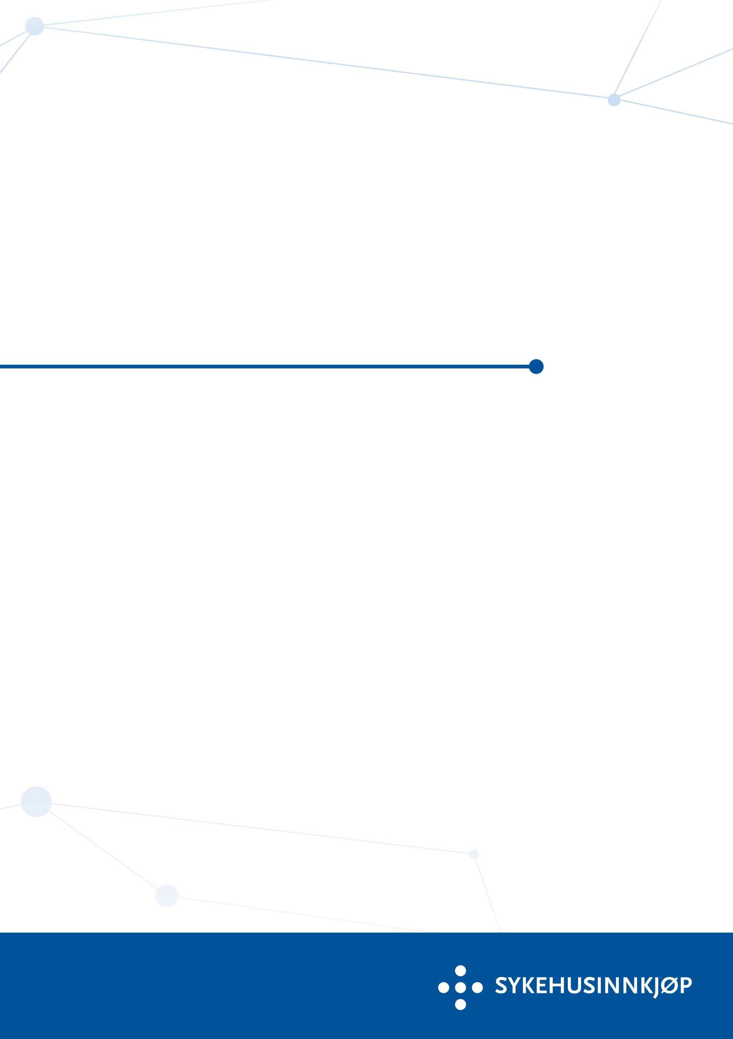

|  |
| --- |
| **Sykehusinnkjøp HF**  Organisasjonsnummer 916 879 067  Telefon +47 78 95 07 00  post@sykehusinnkjop.no  Sykehusinnkjøp HF, Postboks 40, 9811 Vadsø |
| **Bilag 14: Bestemmelser om endringer og opprettelse av nye prosedyrepakker**  2024/115 Prosedyrepakker til Helseforetakene i Helse Nord |

# Endringer

## 1.1 Generelt om endringer i eksisterende pakker

Endringer skal utføres **kostnadsfritt** for Oppdragsgiver og Kunde (unntatt komponentkostnad). Endringene skal utføres snarest mulig etter at dette er avtalt mellom partene og godkjent iht. beskrevet prosedyre.

Kunde kan gjøre endringer ved:

* Endring i prosedyrer
* Medisinskfaglig vurdering
* Utgåtte produkt
* Særskilte behov

Endringer kan eksempelvis være: Endring i antall stk., fjerne komponenter, legge til komponenter, eller endre lag på komponent.

## 1.2 Hvem kan gjøre endringer

Endringer kan kun utføres av helseforetaket som er ansvarlig for prosedyrepakken. Dette ansvarsforholdet reguleres i navngivningen av pakken. Eks: «Sectiopakke UNN» eies av UNN. Dersom et annet helseforetak ønsker å gjøre endringer i en pakke som de ikke er eier, skal dette administreres via Sykehusinnkjøp HF før eventuelle endringer kan påbegynnes.

Endringer anmodes til avtaleforvaltning i Sykehusinnkjøp, divisjon Nord: [avtaleforvaltning.dn@sykehusinnkjop.no](mailto:avtaleforvaltning.dn@sykehusinnkjop.no). Avtaleforvaltning Divisjon Nord skal godkjenne endringen før endringer kan iverksettes.

Leverandør er pliktig til å oppgi pris på ny pakke ved eventuelle endringer.

## 1.3 Hvor mye endringer kan gjøres (%)

Helseforetakene kan endre innholdet i prosedyrepakkene, samlet sett, med inntil 30% av avtalens estimerte verdi. Endringer foretatt etter punkt 2.3 i dette dokumentet regnes sammen med endringer etter denne bestemmelsen. Grensen for endringer er samlet på 30% av omsetning.

Dersom det i Avtaleperioden oppstår et behov for Kunden til å foreta mindre endringer av produktutvalget i sortimentet, kan Leverandøren tilby andre Varer i tråd med prinsippene som følger av punkt rammeavtalens punkt 6.3.2 (Leverandørens mulighet til å forespørre endringer i sortimentet).

## 1.4 Når kan endringene gjøres

Endringer kan gjennomføres 2 ganger i året, hhv. høst og vår. Nøyaktig tidspunkt avklares samlet med helseforetakene i Helse Nord og Sykehusinnkjøp HF. Endringene skal gjennomføres på samme tidspunkt på alle lokasjoner.

## 1.5 Anmodning om endring

Anmodning om endring i prosedyrepakker gjøres ved å fylle ut bilag 12 – Anmodning om endring og skal sendes til avtaleforvaltning i Sykehusinnkjøp Divisjon Nord.

## 1.6 Godkjenning av endringer

Avtaleforvaltning i Sykehusinnkjøp divisjon nord skal godkjenne endringene før disse ikraftsettes. Dette for å avgjøre vesentlighetsgraden, ref. punkt 1.3.

## 1.7 Informasjonsflyt ved endringer

Når endringen er godkjent av avtaleforvaltning Divisjon Nord skal leverandør sende ut informasjon om endringene til alle som kjøper pakken, ikke bare «eier» av pakken.

# Opprettelse av nye pakker

## 2.1 Generelt om opprettelse av nye pakker

Opprettelse av nye pakker skal utføres **kostnadsfritt** for Oppdragsgiver (unntatt komponentkostnad). Opprettelsene av pakkene skal utføres snarest mulig etter at dette er avtalt mellom partene og godkjent iht. beskrevet prosedyre.

«Utprøvingspakker» skal administreres og godkjennes av avtaleforvaltning Divisjon Nord.

Kunde kan opprette nye pakker ved:

* Endring i prosedyre
* Nye prosedyrer
* Medisinskfaglige vurderinger
* Særskilte behov

## 2.2 Hvem kan opprette nye pakker

Hvert helseforetak kan opprette nye pakker og vil følgelig bli «eier» av pakken. «Eier» av pakken skal fremgå av artikkelnavn.

## 2.3 Hvor mange pakker kan opprettes

Helseforetakene kan opprette nye pakker for inntil 30% av avtalens estimerte verdi. Endringer foretatt etter punkt 1.3 i dette dokumentet regnes sammen med endringer foretatt etter denne bestemmelsen. Grensen for endringer er samlet på 30% av omsetning.

## 2.4 Når kan nye pakker opprettes

Nyopprettelser kan gjennomføres 2 ganger i året, hhv. høst og vår. Nøyaktig tidspunkt avklares samlet med helseforetakene i Helse Nord og Sykehusinnkjøp HF. Nyopprettelser av pakker skal gjennomføres på samme tidspunkt på alle lokasjoner.

## 2.5 Anmodning om nye pakker

Anmodning om nye pakker gjøres ved å fylle ut bilag 12 – Anmodning om endring og skal sendes til avtaleforvaltning i Sykehusinnkjøp Divisjon Nord. Endringsanmodningen skal inneholde informasjon om komponentinnhold og pris.

## 2.6 Godkjenning av opprettelse av nye pakker

Avtaleforvaltning i Sykehusinnkjøp divisjon nord skal godkjenne endringene før disse ikraftsettes. Dette for å avgjøre vesentlighetsgraden, ref. punkt 2.3.

## 2.7 Informasjonsflyt ved opprettelse av nye pakker

Når nyopprettelsen av pakker er godkjent av avtaleforvaltning Divisjon Nord skal leverandør sende ut informasjon om nyopprettelsen til «eier» av pakken.